Анализ рН-зависимости ферментативной активности Cu,Zn-супероксиддисмутазы
Астафуров М.О., Тагирова М.А., Комарова М.Ю., Клячко Н.Л., Григорьева А.В.
Аспирант 1 г. о.
Московский государственный университет имени М.В. Ломоносова,
Факультет наук о материалах, Москва, Россия
E–mail: astafurov.m@gmail.com
Cu,Zn-супероксиддисмутаза (Cu,Zn-CОД) – это фермент, участвующий в системе антиоксидантной защиты многих живых организмов. Данный фермент осуществляет дисмутацию супероксид-радикалов (O₂^{•-}) в пероксид-анионы (O₂²⁻) и молекулярный кислород (O₂).
Целью данной работы является измерение удельной активности Cu,Zn-СОД при различных значениях рН и её сопоставление с литературными данными. Для измерения активности фермента были выбраны два косвенных метода: 1) по ингибированию автоокисления пирогаллола (ПГ) и 2) по ингибированию восстановления нитросинего тетразолия (НСТ).
Удельная активность Cu,Zn-СОД, определенная по первому методу, монотонно возрастает в диапазоне рН = 3÷11 (Рис. 1). Удельная активность Cu,Zn-СОД, определенная по второму методу, возрастает при рН = 5÷9, а затем уменьшается при рН = 10.5 (Рис. 2). В целом наши результаты согласуются с литературными данными, но, согласно последним, при щелочных значениях рН активность фермента, напротив, уменьшается. Данное расхождение может быть связано с тормозящим влиянием использованного нами боратного буферного раствора на скорость автоокисления пирогаллола и скорость восстановления нитросинего тетразолия при рН > 9.
Также нами были получены спектры гигантского комбинационного рассеяния (ГКР) Cu,Zn-СОД с использованием различных субстратов для ГКР-спектроскопии. В работе были представлены наилучшие ГКР-спектры фермента, полученные с использованием биметаллического субстрата на основе инвертированных серебряных опалов, гальванически осажденных на подложку из золота. Также в работе были обсуждены оптические свойства этого субстрата и его морфология.
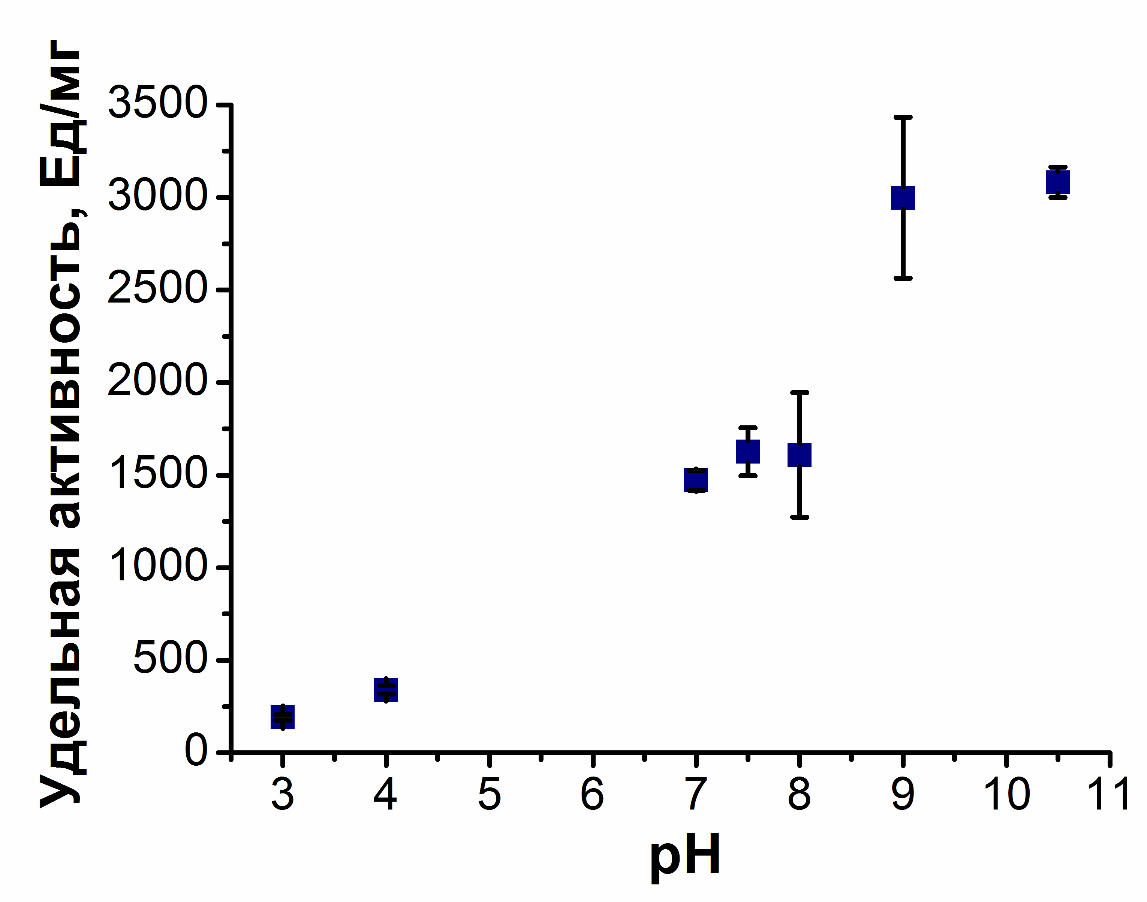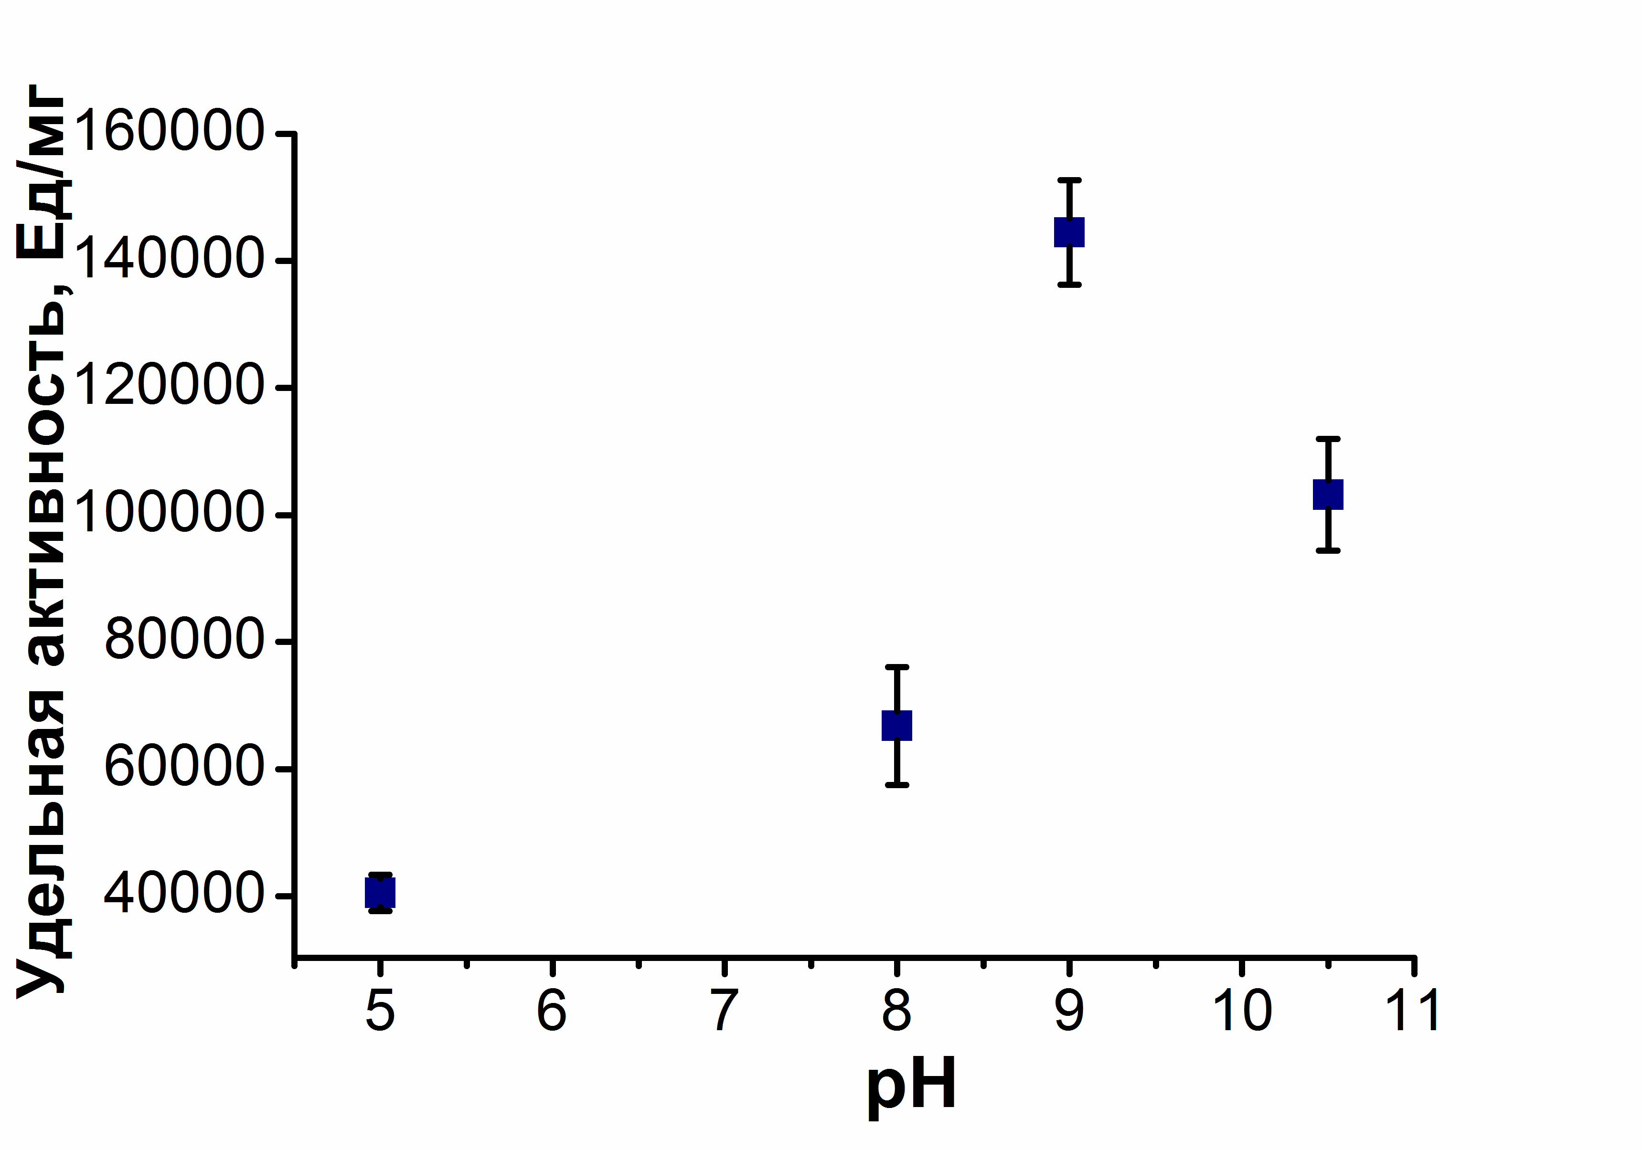
Рис. 1 Уд. активность Cu,Zn-СОД по ПГ Рис. 2 Уд. активность Cu,Zn-СОД по НСТ
Работа поддержана грантом Российского фонда фундаментальных исследований
№ 18-38-20180\18.

